实验编号： 7 Android移动应用开发 实验报告 2026 年 11 月 6 日
计算机科学学院 级 3 班 实验名称： 基于Service的音乐播放应用
姓名：__何姝玙__ 学号：__2024180411__ 指导老师：_李贵洋_ 实验成绩:_____

实验七 基于Service的音乐播放应用
Github网址：____https://github.com/fdxdez/Android-program.git_____

- 实验目的及要求
1、实验目的
(1) 掌握ContentResolver的使用方法；
(2) 掌握Mediaplayer的使用方法；
(3) 掌握多线程编程；
(4) 掌握Notification的使用方法；
(5) 掌握Service的使用方法；
2、实验要求
(1) 认真填写实验报告，要求附加部分运行界面和主要代码；
(2) 对设计好的程序，检查输出是否符合预期，如有错请分析错误原因并解决；

- 实验内容
设计并实现一款音乐（视频）播放应用(可参考演示视频）并上传到Gitee，功能要求如下：
(1) 使用contentResolver获得音乐文件列表；
(2) 对于音乐（视频）可以执行播放、暂停、停止、上一首、下一首等功能；
a) 所有的与音乐播放相关的功能在服务中实现；
b) Activity通过绑定服务获取服务的Binder从而获取歌曲名、播放进度等信息；
(3) seekbar实时显示当前播放进度(多线程)，同时通过拖动seekbar可以调整当前音乐播放进度；
(4) 当新播放歌曲时, 采用Notification将当前歌曲的名字显示在通知栏中（Notification的使用可参考视频）;

注意: SDK 13+以上的权限控制更精细了,这个时候申请读音乐文件权限需要改为READ_MEDIA_AUDIO

提交要求：
(1) APP应用的标题都改为自己的“姓名+学号”；
(2) 将项目提交到Github上自己的新建项目里面；
(3) 用附件形式提交实验报告（实验报告需要附上项目的github地址）；

- 实验核心代码截图和说明，以及作品最终运行过程的截图（照片）和说明（该部分如不够填写，请另加附页）
1. 实验核心代码截图与说明
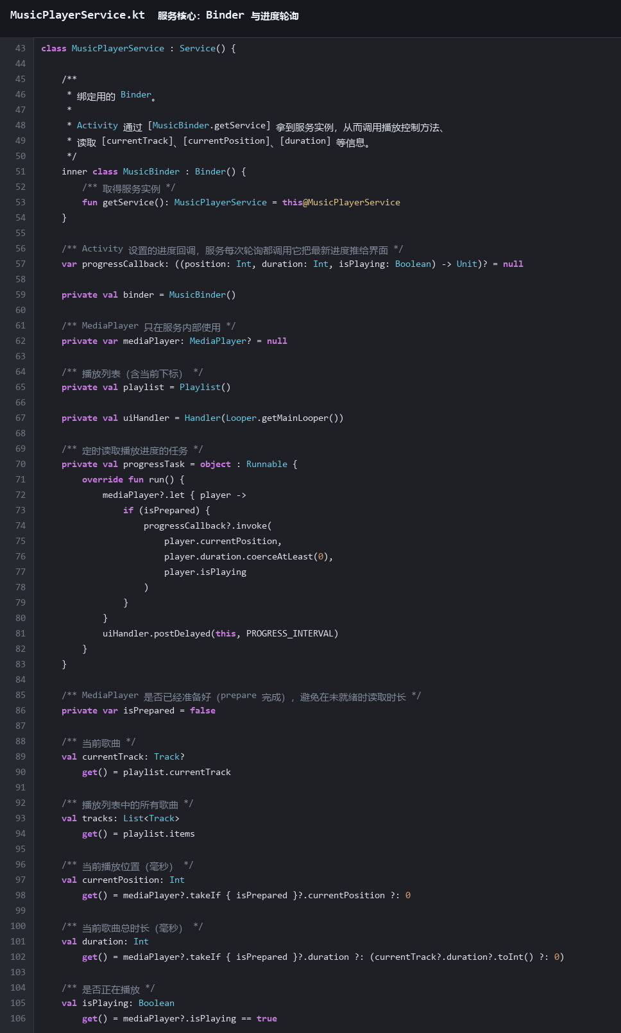
图 3-1 音乐播放服务 MusicPlayerService 的核心结构
本实验最核心的代码。所有与音乐播放相关的功能都在 Service 中实现。内部类 MusicBinder 继承 Binder，把服务实例暴露给 Activity，Activity 绑定后即可读取当前歌曲、播放位置和总时长（实验要求 2b）；progressTask 用主线程 Handler 每 500 毫秒轮询一次播放进度，并通过 progressCallback 推给界面刷新 SeekBar（实验要求 3，多线程）。onCreate 中就先 startForeground，避免 startForegroundService 后 5 秒内没有调用 startForeground 而崩溃。

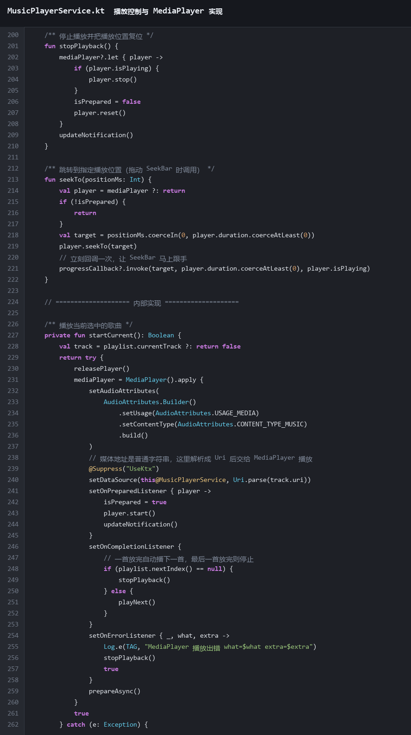
图 3-2 播放控制与 MediaPlayer 的实现
用 MediaPlayer 播放 ContentResolver 查询到的 content:// 音频，并配置 AudioAttributes 的 USAGE_MEDIA / CONTENT_TYPE_MUSIC；startCurrent 在 prepareAsync 的准备完成回调里开始播放并刷新通知，播放结束自动下一首，最后一首放完自动停止，播放异常也不会让应用崩溃。stopPlayback 与 seekTo 分别实现「停止」和「拖动进度条」的功能。

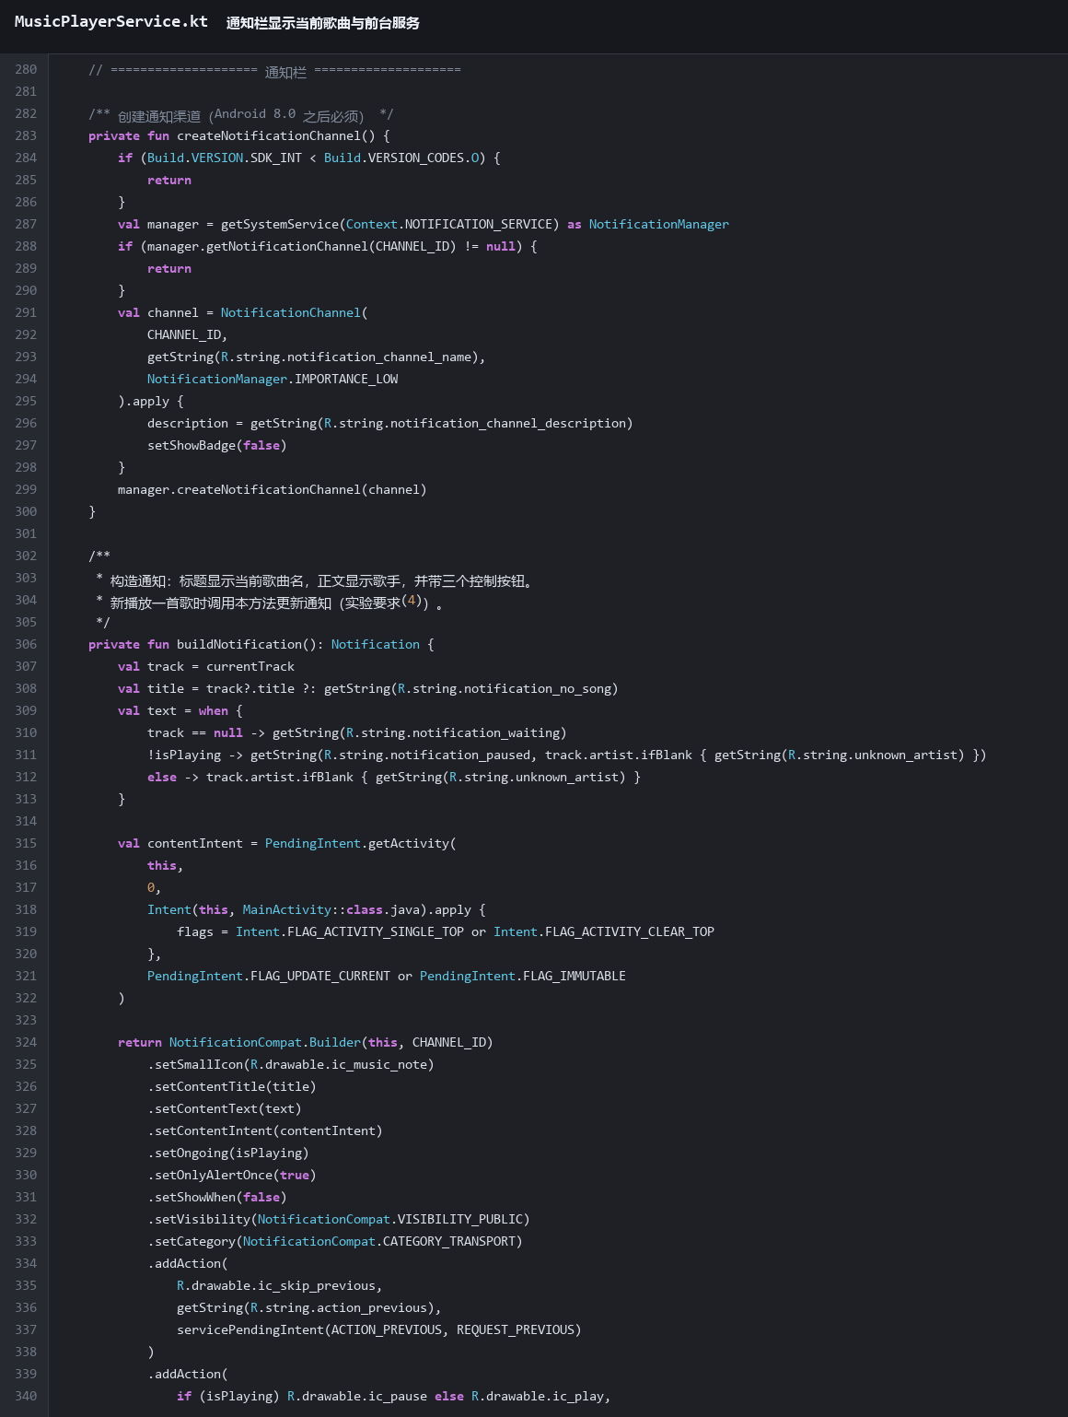
图 3-3 通知栏显示当前歌曲（Notification + 前台服务）
按要求(4)，每换一首歌都更新通知：通知标题是当前歌曲名，正文是歌手，并挂上「上一首 / 播放暂停 / 下一首」三个按钮，按钮通过 PendingIntent 把动作 Intent 发回本服务；通知还通过 setOngoing 让正在播放时不被轻易划掉。Android 8.0 之后必须创建通知渠道，这里在建渠道前做了版本判断。

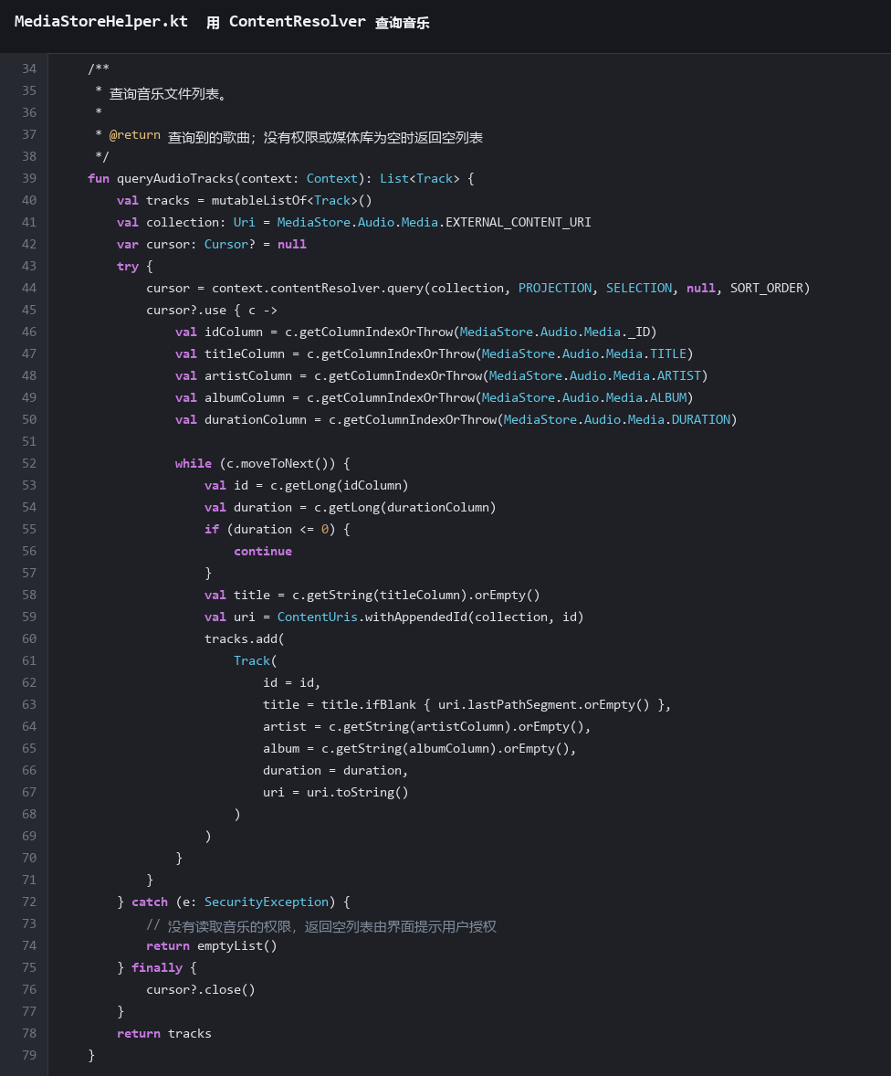
图 3-4 用 ContentResolver 查询音乐文件（MediaStoreHelper）
按要求(1)，通过 contentResolver 查询 MediaStore.Audio.Media，投影出歌名、歌手、专辑和时长，并用 IS_MUSIC != 0 过滤掉提示音等音频，按歌名排序；得到的播放地址是 content:// 开头的 Uri 字符串。查询处捕获了 SecurityException，没有权限时返回空列表由界面提示用户授权，而不是直接崩溃。

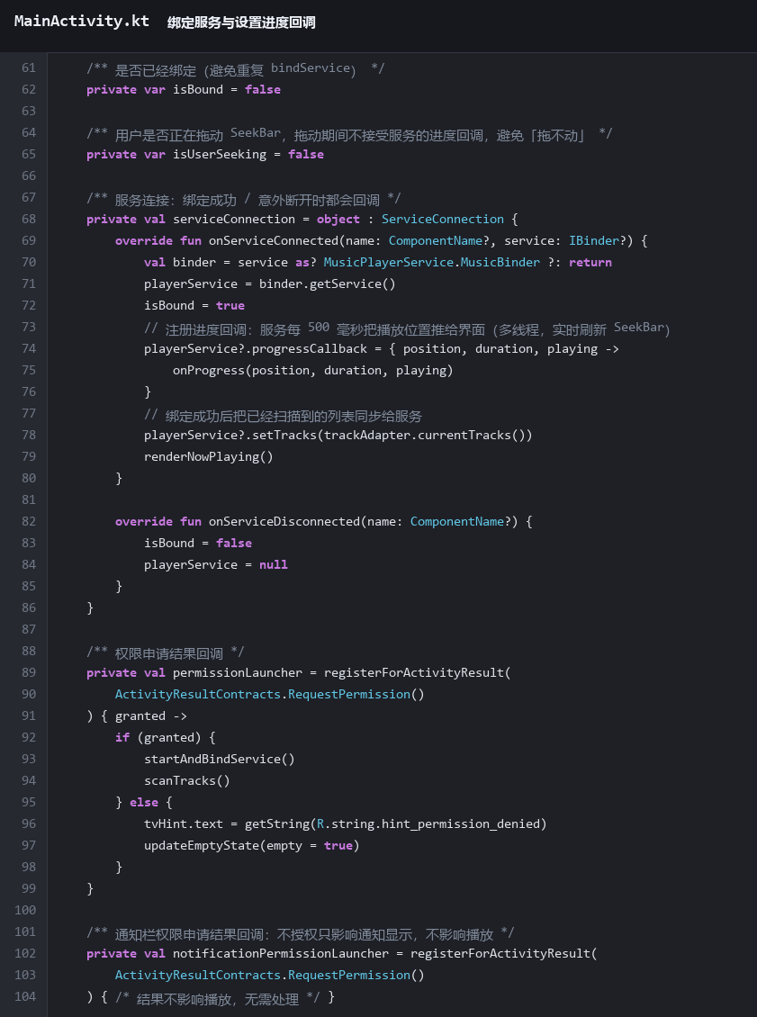
图 3-5 绑定服务并设置进度回调（MainActivity）
Activity 通过 ServiceConnection 拿到 Binder 暴露的服务实例（实验要求 2b），并在这里设置 progressCallback，让服务每 500 毫秒把播放位置、总时长和播放状态推回来刷新界面。绑定成功后还会把界面已扫描到的歌曲列表同步给服务，并刷新「当前播放」卡片。

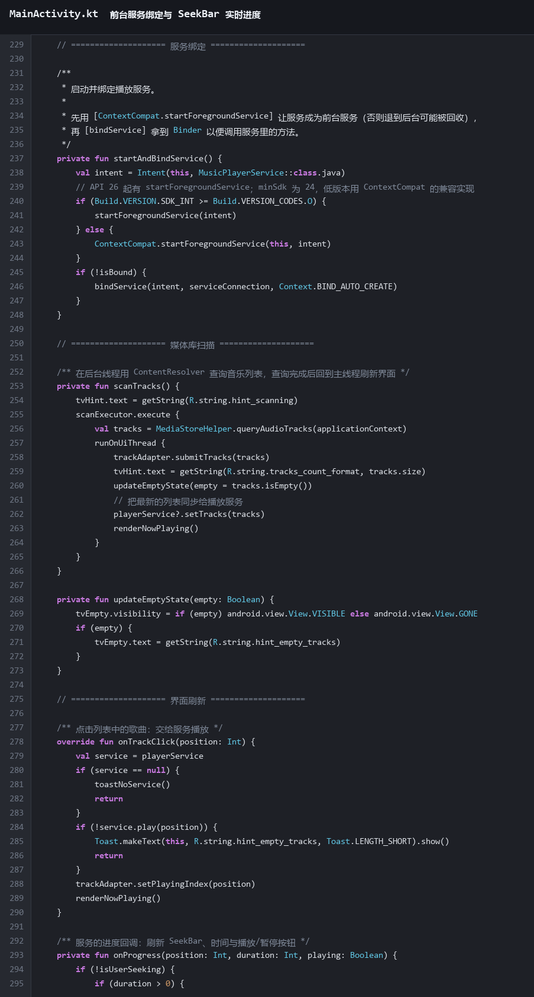
图 3-6 前台服务绑定与 SeekBar 实时进度
startAndBindService 先用 startForegroundService 让服务成为前台服务，再 bindService 拿到 Binder；minSdk 为 24 而 startForegroundService 需要 API 26，因此按版本做了兼容处理。onProgress 是服务的进度回调，用它刷新 SeekBar 与时间显示；拖动 SeekBar 时设置 isUserSeeking 标志位，拖动过程中不接受回调的位置，松手后调用服务的 seekTo 调整播放进度，这样就不会出现「拖不动」的问题。

2. 作品最终运行过程的截图与说明（模拟器运行截图）
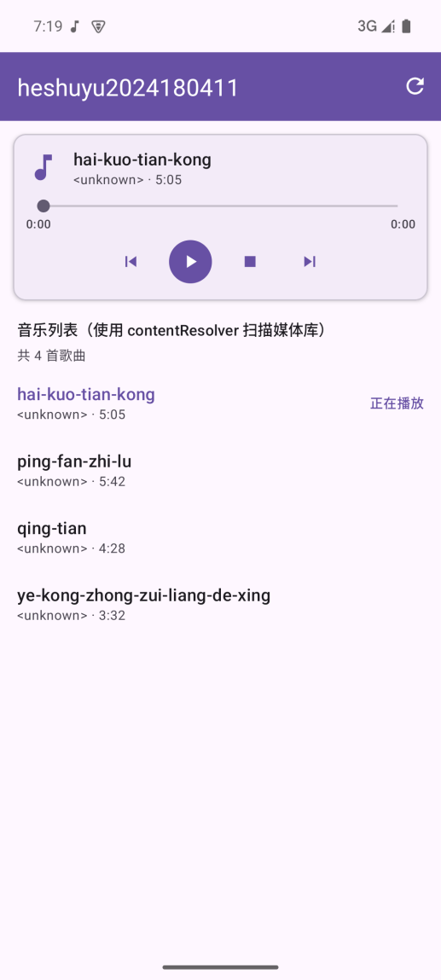  图 3-7 主界面：扫描出歌曲列表 | 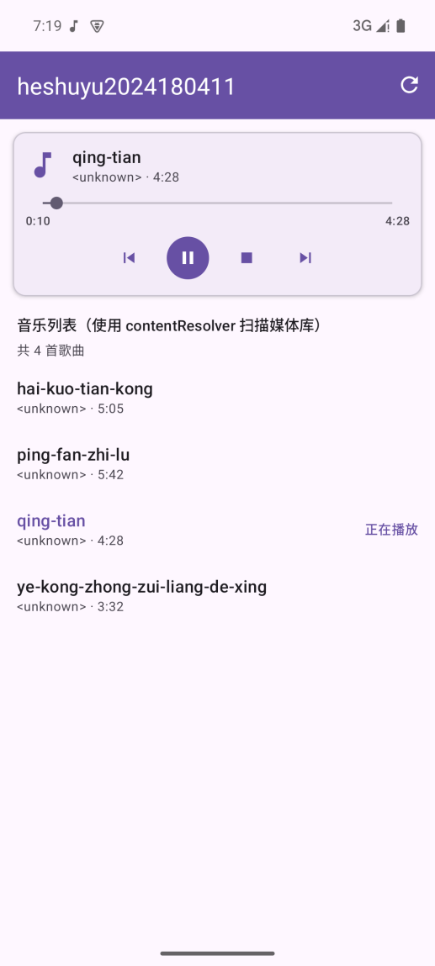  图 3-8 播放中：SeekBar 实时显示进度
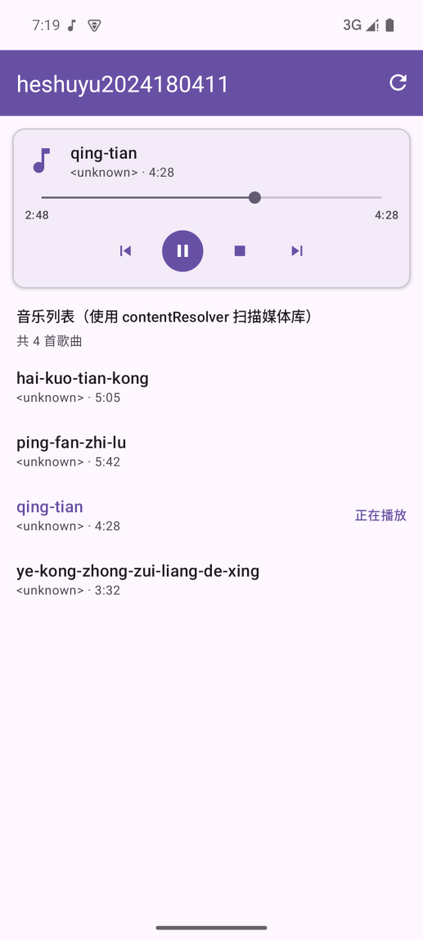  图 3-9 拖动 SeekBar 调整播放进度 | 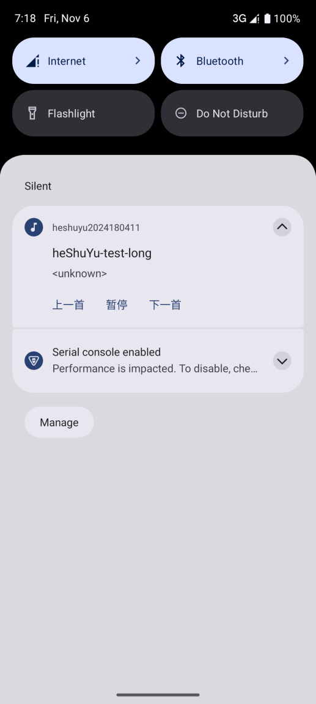  图 3-10 通知栏显示当前播放歌曲
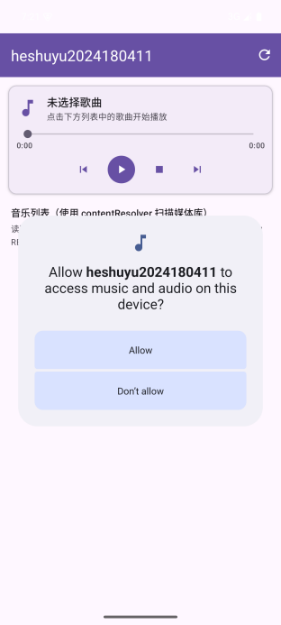
图 3-11 Android 13 申请 READ_MEDIA_AUDIO 权限

- 实验结果的分析与评价（该部分如不够填写，请另加附页）
本次实验实现了一个基于 Service 的音乐播放应用，主要掌握了 ContentResolver、MediaPlayer、Service 绑定、Notification 与多线程进度刷新这几个知识点。我用 ContentResolver 查询 MediaStore.Audio.Media，并按 IS_MUSIC 过滤、按歌名排序，得到歌名、歌手、时长和 content:// 播放地址。
按要求，所有与播放相关的功能都放在 MusicPlayerService 中，Activity 只负责界面：通过 bindService 拿到自定义 Binder 后读取当前歌曲与播放进度，并下发播放、暂停、停止、上一首、下一首、seekTo 等指令，实现了界面与播放逻辑的分离。进度显示方面，服务用主线程 Handler 每 500 毫秒回调一次进度，Activity 据此刷新 SeekBar，拖动 SeekBar 时则反过来调用服务的 seekTo，并用标志位避免用户拖动时被回调抢走位置，实际效果比较跟手。换歌时通过前台服务的 Notification 把当前歌曲名显示到通知栏，并挂上上一首、播放暂停、下一首三个按钮，退到后台也不易被系统回收。
遇到的问题主要有三个：一是 Android 13 起读取音乐必须改用 READ_MEDIA_AUDIO，我按系统版本分别申请权限，并在查询处捕获 SecurityException，避免无权限时崩溃；二是 minSdk 为 24 而 startForegroundService 需要 API 26，我用版本判断加 ContextCompat 做了兼容；三是单元测试发现把 android.net.Uri 放进数据类会导致 JVM 测试报错，于是把它改成字符串、在服务内再解析，数据类因此更加纯粹。此外在真机验证时还发现，如果媒体库里音频的 duration 为空会被我的过滤条件跳过，这一点也让我更注意查询条件与真实数据的匹配。
总的来看，本次实验的功能达到了要求：播放、暂停、停止、切歌、拖动进度条以及通知栏显示当前歌曲均正常工作，对 Service 的生命周期、Binder 通信和通知机制有了比较完整的实践认识。
注：实验成绩等级分为（90－100分）优，（80－89分）良，(70-79分)中，（60－69分）及格，（59分）不及格。

